Природознавство.
Тема: Взаємозв’язок у природі. Відеоуроки https://www.youtube.com/watch?v=4EolOFC3oVk
https://www.youtube.com/watch?v=S9caPlf5ioU
У природі все взаємопов'язане. Чому?
Кожна рослина починає своє життя у ґрунті. Насінина, потрапляючи в родючий ґрунт, проростає. Для росту і розвитку рослині потрібні повітря, поживні речовини, вода, світло і тепло.
А чи можуть жити тварини без неживої природи? Поміркуй! 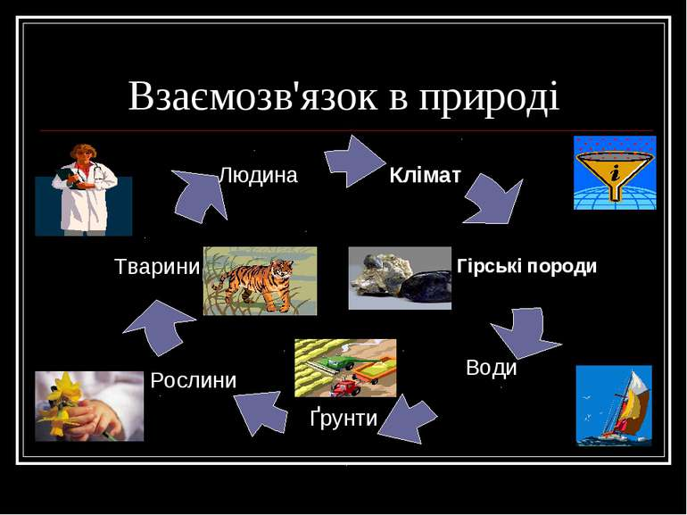
Тварини дихають киснем, що міститься в повітрі. Так само, як і без корму, більшість із них не можуть жити без води. Лосі, козулі, олені, корови лижуть сіль. Птахи ковтають пісок, дрібні камінці, щоб їжа швидше подрібнювалася у шлунку.
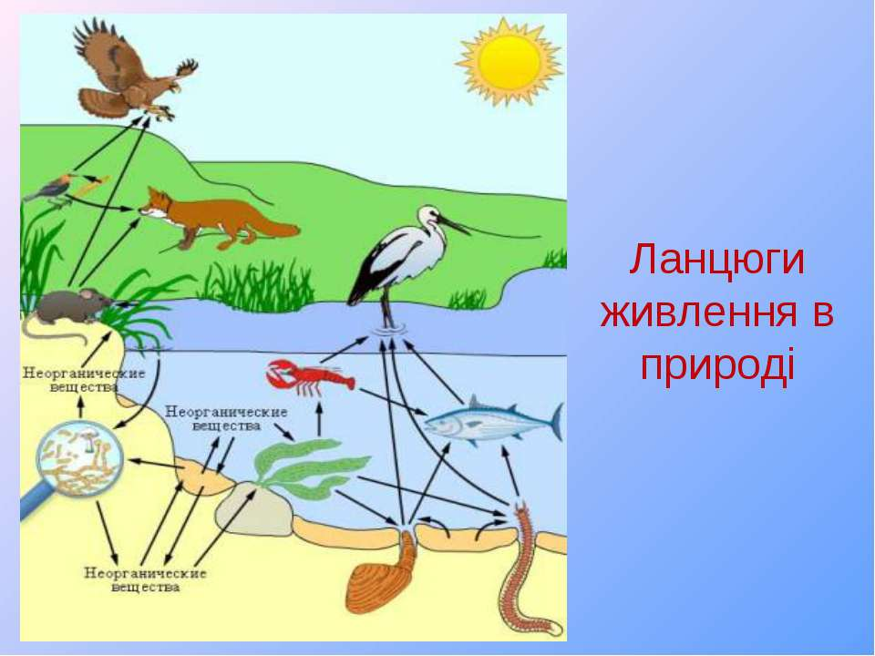
Тварини не змогли б вижити без сонячного тепла і світла.
Нежива природа є довкіллям для життя багатьох тварин. У воді живуть риби, жуки-плавунці, молюски. Частину свого життя у воді проводять жаби, черепахи, бобри, нутрії, ондатри. У воді знаходять корм водоплаваючі птахи. Але більшість птахів літають у повітрі, щоб знайти собі ко 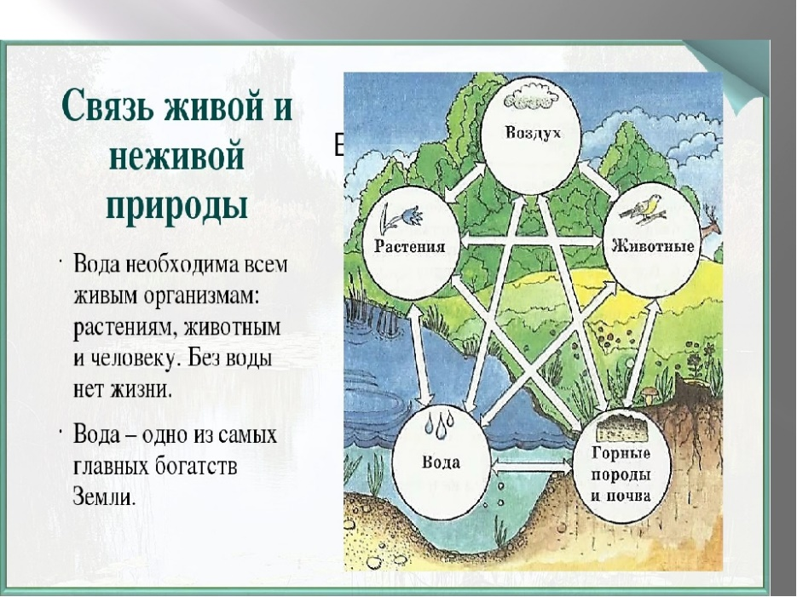
рм. Ґрунт є домівкою для черв'яків, кротів, ховрахів, мишей, байбаків і лисиць.
Рослини і тварини пов'язані між собою ланцюгами живлення. Пригадай, з яких ланок складається ланцюг живлення.
У природі ланцюги живлення бувають довші й складніші за ті, які ти навчився складати. Адже кожна рослиноїдна тварина є здобиччю для багатьох хижаків. Наприклад, мишей поїдають лисиця, сова, гадюка. Яструб полює на білок, сойок, зозуль та інших птахів і дрібних тварин. У природі сильніші хижі тварини нападають на слабших.
Чи не буде так, що хижі тварини знищать усіх рослиноїдних або рослиноїдні тварини поїдять усі рослини? У природі цього не станеться. Учені підрахували, що хижих тварин завжди менше, ніж тих, якими вони живляться. А кількість рослиноїдних тварин залежить від того, скільки є для них рослинного корму. Адже виживають ті тварини, які можуть знайти собі корм. Наприклад, мало вродить жолудів, менше виживе хижаків. Чому? Для них буде мало їжі - рослиноїдних тварин, які живляться жолудями.
Людина — живий організм, частина живої природи. Вона дихає киснем повітря, п'є воду, споживає рослинну і тваринну їжу. Для життя їй потрібне сонячне тепло і світло.
Але люди — істоти розумні. Щоб жити, люди використовують природу і часто завдають їй непоправної шкоди. Вони забруднюють повітря, воду, ґрунт, руйнують ланцюги живлення. А погіршення стану природи зумовлює погіршення життя людей. Поміркуй, чому.
Ти переконався, що все в природі взаємопов'язане. Щоб вижити, люди повинні берегти, охороняти, примножувати природні багатства нашої чудової планети Земля.
Поміркуй.
1. Які взаємозв'язки існують у неживій природі?
2. Як пов'язані рослини з неживою природою?
3. Чи пов'язані тварини з неживою природою?
4. Який зв'язок існує між рослинами і тваринами?

